第八章 超声速风洞实验（纹影观测实验）

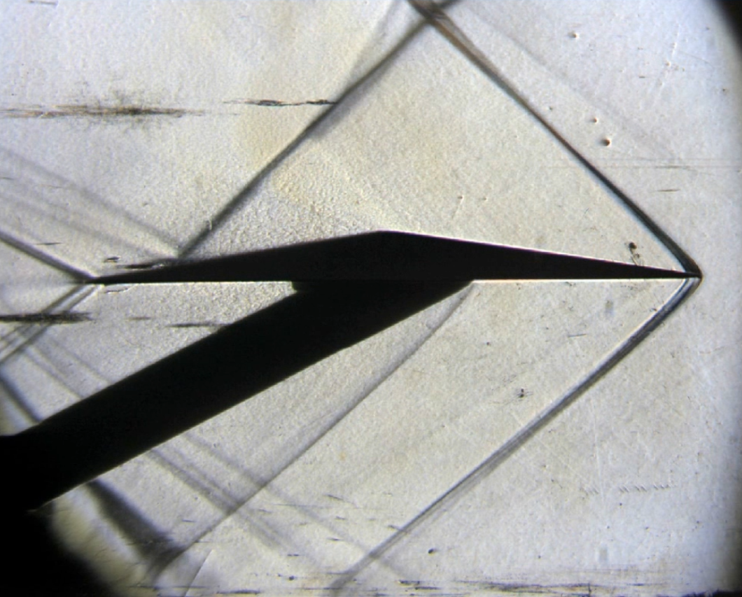

图8-1超声速气流观测结果图

**附录**

流体力学实验第三~六、八章数据处理、结果可视化MATLAB程序整理如下：

|  |  |  |  |  |  |
| --- | --- | --- | --- | --- | --- |
| 程序编号 | **P3-1** | 实现功能 | | 管路沿程损失实验（数据处理） | |
| 程序名称 | **Ex_003**.m | | 读取文件 | | **Ex_3_001**.dat |
| %% 流体力学实验第三章：管路沿程损失实验  %% 数据导入与初始化  clear all  clf  clc    Data=load('Ex_3_001.dat');  n=size(Data,1); % 实验次数    t=Data(:,1); % 温度  rou=Data(:,2); % 流体密度（水）（单位：kg/m^3）  p_yc=Data(:,[3:7]); % 沿程损失差压变送器读数（单位：Kpa）  p_wdl=Data(:,[8:12]); % 沿程损失差压变送器读数（单位：Kpa）    %% 常量定义  d=5; % 管路内径（单位：cm）  L=600; % 测压截面间沿程管长度（单位：cm）  A=(pi*(d^2))/4; % 测压管截面积（单位：cm^2）  C=682.12; % 文德利流量计常数（单位：cm^(5/2)/s）  n0y=0.02; % 沿程损失差压变送器初读数（单位：Kpa）  n0w=0.03; % 文德利流量计差压变送器初读数（单位：Kpa）  g=980;    %% 实验数据计算  mu=zeros(n,1);  det_p_yc=zeros(n,1);  hf_yc=zeros(n,1);  det_p_wdl=zeros(n,1);  hf_wdl=zeros(n,1);  Q=zeros(n,1);  V=zeros(n,1);  Re=zeros(n,1);  lambda=zeros(n,1);  x_Re=zeros(n,1);  y_lambda=zeros(n,1);    for i=1:n  mu(i)=0.0178/(1+0.0337*t(i)+0.000221*(t(i)^2));  tot_p_yc=0;  tot_p_wdl=0;  for j=1:5  tot_p_yc=tot_p_yc+p_yc(i,j);  tot_p_wdl=tot_p_wdl+p_wdl(i,j);  end  det_p_yc(i)=((tot_p_yc/5)-n0y)*1000;  det_p_wdl(i)=((tot_p_wdl/5)-n0w)*1000;  hf_yc(i)=(det_p_yc(i)/(rou(i)*g))*10000;  hf_wdl(i)=(det_p_wdl(i)/(rou(i)*g))*10000;    Q(i)=C*sqrt(hf_wdl(i));  V(i)=Q(i)/A;  Re(i)=V(i)*d/mu(i);  lambda(i)=hf_yc(i)/((L/d)*((V(i)^2)/(2*g)));  x_Re(i)=log10(Re(i));  y_lambda(i)=100*lambda(i);    end    %% 实验数据可视化  plot(x_Re,y_lambda,'r-','LineWidth',1.5); | | | | | |

|  |  |  |  |  |  |
| --- | --- | --- | --- | --- | --- |
| 程序编号 | **P4-1** | 实现功能 | | 管路局部损失实验（数据处理） | |
| 程序名称 | **Ex_004**.m | | 读取文件 | | **Ex_4_001**.dat |
| %% 流体力学实验第四章：管路局部损失实验  %% 数据导入与初始化  clear all  clf  clc    Data=load('Ex_4_001.dat');  n=size(Data,1); % 实验次数    t=Data(:,1); % 温度  rou=Data(:,2); % 流体密度（水）（单位：kg/m^3）  p_inc=Data(:,[3:7]); % 突然扩大差压变送器读数（单位：Kpa）  p_dec=Data(:,[8:12]); % 突然减小差压变送器读数（单位：Kpa）  p_wdl=Data(:,[13:17]); % 文德利流量计差压变送器读数（单位：Kpa）    %% 常量定义  d1=5; % 1-1截面管路内径（单位：cm）  A1=(pi*(d1^2))/4; % 1-1截面管路截面积（单位：cm^2）  d2=10; % 1-1截面管路内径（单位：cm）  A2=(pi*(d2^2))/4; % 1-1截面管路截面积（单位：cm^2）  C=682.12; % 文德利流量计常数（单位：cm^(5/2)/s）  n0x=-0.001; % 突然扩大差压变送器初读数（单位：Kpa）  n0y=-0.04; % 突然减小差压变送器初读数（单位：Kpa）  n0w=0.07; % 文德利流量计差压变送器初读数（单位：Kpa）  g=980;    %% 实验数据计算  det_p_inc=zeros(n,1);  hf_inc=zeros(n,1);  det_p_dec=zeros(n,1);  hf_dec=zeros(n,1);  det_p_wdl=zeros(n,1);  hf_wdl=zeros(n,1);  Q=zeros(n,1);    V1=zeros(n,1);  V2=zeros(n,1);    x_V1=zeros(n,1);  x_V2=zeros(n,1);  y_hj_inc=zeros(n,1);  y_hj_dec=zeros(n,1);    for i=1:n  tot_p_inc=0;  tot_p_dec=0;  tot_p_wdl=0;  for j=1:5  tot_p_inc=tot_p_inc+p_inc(i,j);  tot_p_dec=tot_p_dec+p_dec(i,j);  tot_p_wdl=tot_p_wdl+p_wdl(i,j);  end  det_p_inc(i)=((tot_p_inc/5)-n0x)*1000;  det_p_dec(i)=((tot_p_dec/5)-n0y)*1000;  det_p_wdl(i)=((tot_p_wdl/5)-n0w)*1000;  hf_inc(i)=(det_p_inc(i)/(rou(i)*g))*10000;  hf_dec(i)=(det_p_dec(i)/(rou(i)*g))*10000;  hf_wdl(i)=(det_p_wdl(i)/(rou(i)*g))*10000;    Q(i)=C*sqrt(hf_wdl(i));  V1(i)=Q(i)/A1;  V2(i)=Q(i)/A2;  x_V1(i)=(V1(i)^2)/(2*g);  x_V2(i)=(V2(i)^2)/(2*g);  y_hj_inc(i)=(-1)*hf_inc(i)+(15*x_V2(i));  y_hj_dec(i)=hf_dec(i)-(0.9375*x_V1(i));  end    %% 实验数据可视化  hold on  plot(x_V2,y_hj_inc,'r-','LineWidth',1.5);  plot(x_V1,y_hj_dec,'b-','LineWidth',1.5);  grid on  box on | | | | | |

|  |  |  |  |  |  |
| --- | --- | --- | --- | --- | --- |
| 程序编号 | **P5-1** | 实现功能 | | 文德利流量计标定实验（数据处理） | |
| 程序名称 | **Ex_005**.m | | 读取文件 | | **Ex_5_001**.dat |
| %% 流体力学实验第五章：文德利流量计标定实验  %% 数据导入与初始化  clear all  clf  clc    Data=load('Ex_5_001.dat');  n=size(Data,1); % 实验次数    t=Data(:,1); % 温度  rou=Data(:,2); % 流体密度（水）（单位：kg/m^3）  p_lc=Data(:,[3:7]); % 落差法差压变送器读数（单位：Kpa）  p_wdl=Data(:,[8:12]); % 文德利流量计差压变送器读数（单位：Kpa）    %% 常量定义  d1=8; % 文德利流量计进口截面管路内径（单位：cm）  A1=(pi*(d1^2))/4; % 文德利流量计进口截面管路截面积（单位：cm^2）  d2=4.2; % 文德利流量计喉道截面管路内径（单位：cm）  A2=(pi*(d2^2))/4; % 文德利流量计喉道截面管路截面积（单位：cm^2）  d=5; % 落差法细管道直径  AL=(pi*(d^2))/4; % 落差法细管道截面积  K=1.00836; % 落差系数  C0=682.05; % 文德利流量计常数（单位：cm^(5/2)/s）  n0l=0.11; % 落差法差压变送器初读数（单位：Kpa）  n0w=0.10; % 文德利流量计差压变送器初读数（单位：Kpa）  g=980;    %% 实验数据计算  u=zeros(n,1);  det_p_lc=zeros(n,1);  VL=zeros(n,1);  QL=zeros(n,1);  det_p_wdl=zeros(n,1);  hf_wdl=zeros(n,1);  Q0=zeros(n,1);  QS=zeros(n,1);  C=zeros(n,1);  mu=zeros(n,1);  Re=zeros(n,1);    for i=1:n  u(i)=0.0178/(1+0.0337*t(i)+0.000221*(t(i)^2));  tot_p_lc=0;  tot_p_wdl=0;  for j=1:5  tot_p_lc=tot_p_lc+p_lc(i,j);  tot_p_wdl=tot_p_wdl+p_wdl(i,j);  end  det_p_lc(i)=((tot_p_lc/5)-n0l)*1000;  det_p_wdl(i)=((tot_p_wdl/5)-n0w)*1000;  hf_wdl(i)=(det_p_wdl(i)/(rou(i)*g))*10000;    Q0(i)=C0*sqrt(hf_wdl(i));  VL(i)=sqrt(2*det_p_lc(i)/rou(i))*100;  QL(i)=AL*VL(i);  QS(i)=K*QL(i);  C(i)=QS(i)/sqrt(hf_wdl(i));  mu(i)=QS(i)/Q0(i);  Re(i)=(4*QS(i))/(pi*d2*u(i));    end    %% 实验数据可视化  plot(Re,C,'r-','LineWidth',1.5);  grid on  box on  figure;  plot(Re,mu,'b-','LineWidth',1.5);  grid on  box on | | | | | |

|  |  |  |  |  |  |
| --- | --- | --- | --- | --- | --- |
| 程序编号 | **P6-1** | 实现功能 | | 翼型压力分布实验（数据处理） | |
| 程序名称 | **Ex_006**.m | | 读取文件 | | **Ex_6_001**.dat |
| %% 流体力学实验第六章：翼型压力分布实验  %% 数据导入与初始化  clear all  clf  clc    Data=load('Ex_6_001.dat');    num=Data(:,1);  x=Data(:,2);  y=Data(:,3);  Cp=Data(:,4);  alfa=10*(pi/180); % 翼型模型迎角为10度，转化为rad弧度    n_tot=length(num); % 翼型表面总布置压力点个数  n_up=sum(num); % 上表面布置压力点个数  n_down=n_tot-n_up; % 下表面布置压力点个数    x_up=zeros(1,n_up+1);  x_down=zeros(1,n_down+1);  Cp_up=zeros(1,n_up+1);  Cp_down=zeros(1,n_down+1);    tot_up=1;  tot_down=1;    %% 实验数据计算  for i=1:n_tot  if (num(i)==1)  tot_up=tot_up+1;  x_up(tot_up)=x(i);  Cp_up(tot_up)=Cp(i);  else  tot_down=tot_down+1;  x_down(tot_down)=x(i);  Cp_down(tot_down)=Cp(i);  end  end    x_up(1)=0;  Cp_up(1)=0;  x_up(n_up+1)=1;  Cp_up(n_up+1)=0;    x_down(1)=0;  Cp_down(1)=0;  x_down(n_down+1)=1;  Cp_down(n_down+1)=0;    %% 利用梯形法数值积分计算翼型的法向力及切向力系数  Cy1=0; % 法向力系数计算  Cx1=0; % 切向力系数计算  for i=1:(n_tot-1)  Cy1=Cy1+((-1)*(Cp(i+1)+Cp(i))*(x(i+1)-x(i))/2);  Cx1=Cx1+((Cp(i+1)+Cp(i))*(y(i+1)-y(i))/2);  end    Cy=Cy1*cos(alfa)-Cx1*sin(alfa); % 升力系数计算  Cx=Cx1*cos(alfa)+Cy1*sin(alfa); % 阻力系数计算    %% 实验数据可视化  hold on  plot(x_up,Cp_up,'r.','MarkerSize',16);  plot(x_down,Cp_down,'b.','MarkerSize',16);  legend('上表面压强系数位置点','下表面压强系数位置点');  set(gca,'YDir','reverse') % 对y轴反转  xlabel('相对弦长位置\itx'),ylabel('压强系数\itC_{p}'),title('翼型压强分布曲线图');  grid on  box on | | | | | |

|  |  |  |  |  |  |
| --- | --- | --- | --- | --- | --- |
| 程序编号 | **P8-1** | 实现功能 | | 超声速风洞实验（数据处理） | |
| 程序名称 | **Ex_008**.m | | 读取文件 | | **Ex_8_001**.dat |
| %% 流体力学实验第八章：超声速风洞实验  %% 数据导入与初始化  clear all  clf  clc    Data=load('Ex_8_001.dat');  n=size(Data,1); % 实验次数  gamma=1.4;    %% 计算实验测得理论马赫数、压力比  t=Data(:,1); % 时间  Pi=Data(:,[2:11]);  P0=96370;  Pc=zeros(size(Pi,1),size(Pi,2));  for i=1:size(Pi,1)  for j=1:size(Pi,2)  Pc(i,j)=P0/Pi(i,j);  end  end  P_ratio_exp=zeros(1,size(Pi,2));  Ma_exp=zeros(1,size(Pi,2));  for k=1:size(Pi,2)  P_ratio_exp(k)=Pc(150,k); % 喷管截面压力比（实验测）  Ma_exp(k)=sqrt((2/(gamma-1))*((Pc(k))^((gamma-1)/gamma)-1)); % 喷管截面马赫数（实验测）  end    %% 计算理论马赫数、压力比  Ax=38.08;  Ai=[48.62 53.36 54.19 59.26 66.93 69.73 70.90 73.68 73.68];  A_ratio=Ai./Ax;  MA=1.20:0.0001:2.40;  Am=zeros(1,length(MA));  Ma_alt=zeros(1,length(Ai));  for i=1:length(MA)  Am(i)=sqrt((1/(MA(i)^2))*(((2/(gamma+1))*(1+((gamma-1)/2)*(MA(i)^2)))^((gamma+1)/(gamma-1))));  end  for k=1:length(Ai)  Amx=abs(Am-A_ratio(k));  Ma_alt(k)=MA(find(Amx==min(Amx))); % 喷管截面马赫数（理论解）  end  P_ratio_alt=zeros(1,length(Ai));  for k=1:length(Ai)  P_ratio_alt(k)=(1+((gamma-1)/2)*(Ma_alt(k)^2))^(gamma/(gamma-1)); % 喷管截面压力比（理论解）  end    %% 利用偏转角、激波角和马赫数三者关系式计算来流马赫数  theta=12*(pi/180); % 气流偏转角  beta=45*(pi/180); % 激波角  M_theta=zeros(1,length(MA));  for i=1:length(MA)  M_theta(i)=atan(((MA(i)^2)*(sin(beta))^2-1)/(tan(beta)*(1+MA(i)^2*(((gamma+1)/2)-(sin(beta))^2))));  end  M_theta_alt=abs(theta-M_theta);  M_ans=MA(find(M_theta_alt==min(M_theta_alt))); % 来流马赫数最终结果  mu=asin(1/M_ans)*(180/pi); % 马赫角    %% 实验数据可视化  plot(t,Pc,'DisplayName','Pi','LineWidth',1.2)  xlabel('t'),ylabel('P_{0}/P_{i}');  grid on  box on | | | | | |